目录

一、WebStrom 1

安装与激活 1

# 一、WebStrom

安装与激活

**激活：**之前都是使用2017.2.27的方法，版本是2017.1.1，还没提示过期，但是根据评论说这个链接已经失效了，评论也给出了个新地址：<http://idea.iteblog.com/key.php>。这个验证可以激活。

说明的网址参见：<http://blog.csdn.net/it_talk/article/details/52448597>

如果运行后提示：

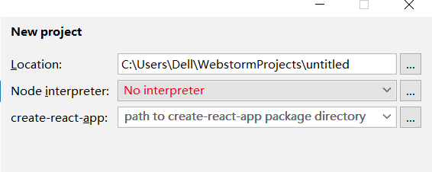

则需要安装node.js。

**汉化：** WebStorm2017.2.1汉化文件中的文件复制到D:\webstorm2017\webstorm2017\WebStorm-2017.2.1\lib中。D:\webstorm2017\webstorm2017\WebStorm-2017.2.1为安装目录。